3-3

自NUM1开始，定义了一个数字字符串，长度不超过20个字符，包含了0~9的ASCII码，将字符串中的每一个数字，转换成非压缩BCD码，并放到NUM2开始的存储单元中。要求用串指令实现。

字符串长度为8字节。

data segment

NUM1 DB ‘20190827’

NUM2 DB 20 DUP(0)

ends

参考答案：

一 流程图

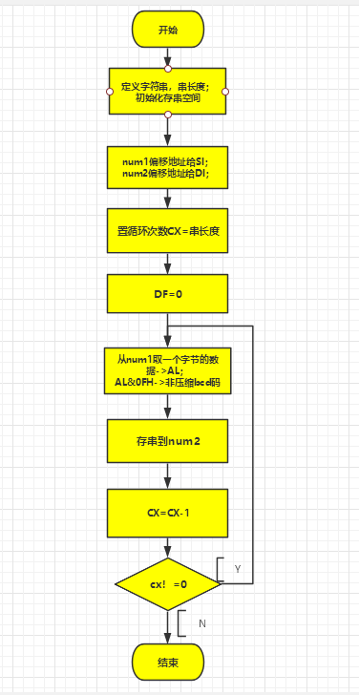

二 源代码

data segment

NUM1 DB '20190827' ;定义字符串

L1 DW $-NUM1 ;计算串长度

NUM2 DB 20 DUP(0)

pkey db "press any key...$"

ends

code segment

start:

; set segment registers:

mov ax, data

mov ds, ax

mov es, ax

; add your code here

LEA SI,NUM1 ;给间址指针赋值

LEA DI,NUM2

MOV CX,L1 ;置循环次数

CLD ;DF=0,指针加运算

AGAIN: LODSB ;取一个字节的字符

AND AL,0FH ;ascii转非压缩bcd码

STOSB ;存串

DEC CX ;循环次数-1

JNZ AGAIN ;cx!=0,转again

HLT

三 仿真调试截屏 略